

INSTITUTO POLITÉCNICO NACIONAL
Escuela Superior de Cómputo


- Practica 1:  RWD | 
Desarrollo de aplicaciones móviles nativas
Profesora ||  Grupo ||  Alumno || | Monica Rivera De La Rosa  7CM1  Areli Alejandra Guevara Badillo

27 de febrero de 2026

Resultados de la Practica

Tamaño 481px – 768px
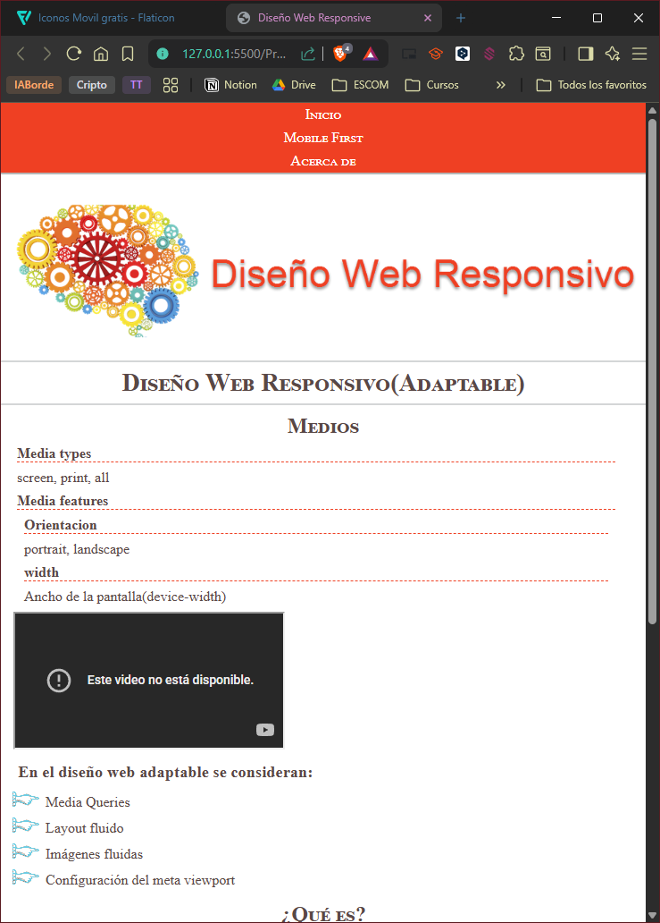

Tamaño 769px – 1079px
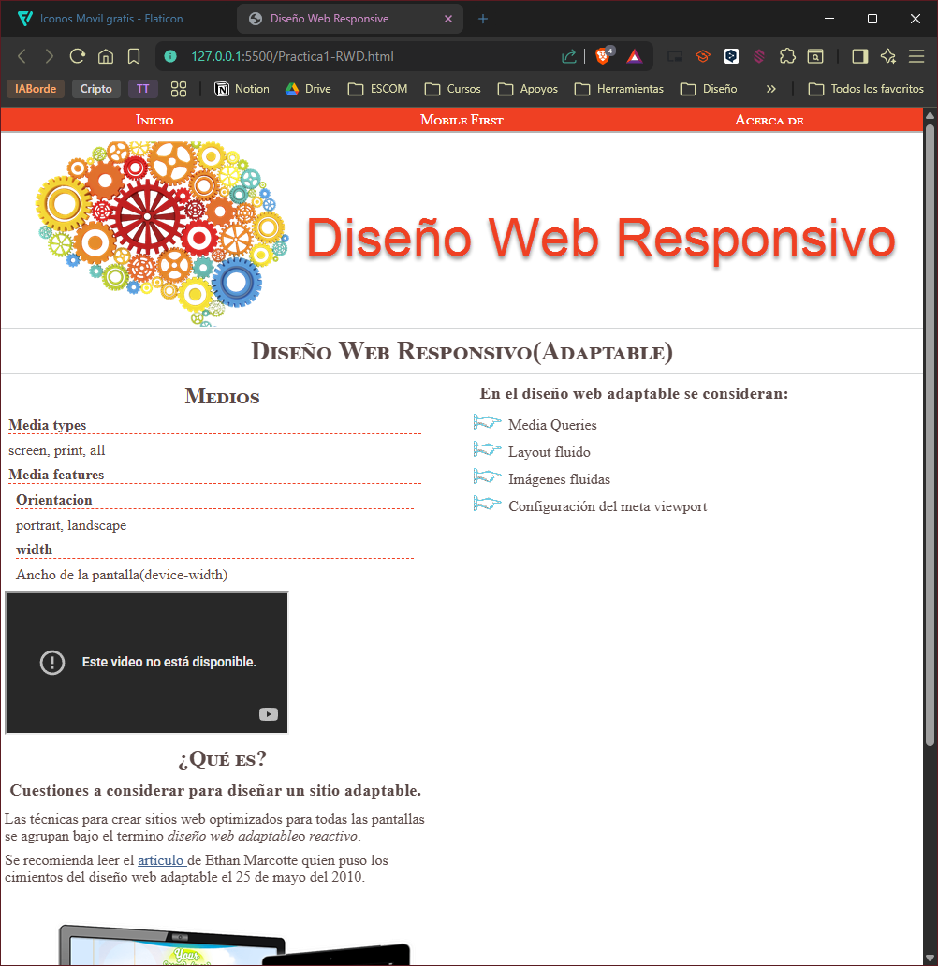

Tamaño 1080px en adelante
